仁和國小弦樂團109學年度上學期招生簡章

**招生說明會定於9月1日(二) 晚上19：00地點：二樓視聽教室**

**一、主旨**：十二年國教正式起跑，除了學業成績外，培養孩子們特殊才藝必須更早。為延續本校弦樂團發展，並提昇學生音樂才藝素養，培養正當休閒娛樂，擬招收儲備團員。

**二、招生辦法：凡本校一至三年級**的學生，無論是否具有音樂基礎與樂器學習經驗，只要對音樂具有興趣者皆可報名。歡迎各位爸爸媽媽親臨現場了解，聽完後再決定是否參加。

**三、招生樂器**：小提琴、中提琴、大提琴、低音提琴

(*新生第一年**免費借用**樂器，詳情於說明會再作說明)

(*說明會當天請帶孩子列席以方便老師判斷適合學習的樂器)

**四、儲訓方式**：以小班課方式進行引發孩子興趣，並加入個別課程，增加團員基本演奏能力，於下個學期正式加入團體合奏訓練，成為正式團員。 (*教學歷程將於說明會中做詳細說明)

**五、諮詢電話**：弦樂團行政老師 陳宣文 0989-748531

訓育組長 黃維詩 老師：3076626*311

**六、藝享愛樂師資簡介**(由藝享愛樂師資團隊來指導)

樂團指揮：翁志偉老師 美國約翰霍普金斯大學琵琶地音樂學院演奏家文憑

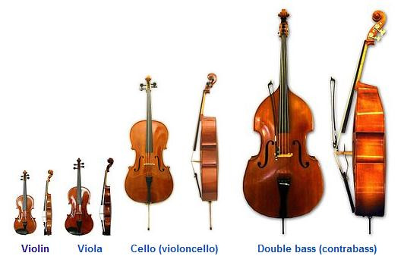現任教於桃園市武陵高中音樂班、桃園市中興國中音樂班、桃園市立西門國小、國立新竹高中音樂班等各級音樂班。

小提琴：吳珮瑜老師、蘇桓平老師

中提琴：陳宣文老師

大提琴：蔡寧老師、張仕杰老師

**---------------------------------------------------裁切線--------------------------------------------------**

**仁和國小弦樂團 儲備團員【招生說明會】報名表**

歡迎有興趣的家長及小朋友於**09月1日(二)**中午前繳交說明會報名表至訓導處訓育組長黃維詩老師

|  |  |  |  |
| --- | --- | --- | --- |
| 學生姓名 |  | □男 □女 | 備　　　　　　　註 |
| 班級 | 年 班 | | □已有弦樂基礎，請填寫  樂器名稱：  學齡：　　年（或　　月）  □沒有弦樂基礎，但有興趣  學生身高(備琴需要)：  註：參加招生說明會即贈送神秘小禮物喔 |
| 家長姓名  （聯絡人） |  | |
| 聯絡電話 |  | |
| 手機 |  | |
| Email 地址 |  | |